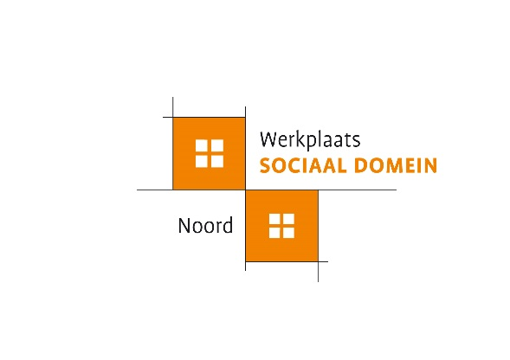
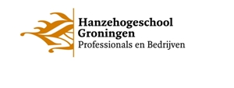

Training Omgevingsgericht en Preventief werken
WIJ-Beijum

5 December, 12 December en 22 December 2016
Locatie: Isebrandtheerd 96 Beijum, Groningen.
Trainers: Bas Stuurwold, Jorna de Koning, Myrthe Douma

Het WIJ team van Beijum is een eind op weg, van een verzameling professionals die met elkaar werken is er een team gegroeid wat serieus werk maakt van het omgevingsgericht en collectief werken. Een deel van de WIJ medewerkers is vanuit zijn of haar oorspronkelijke rol als hulpverlener gewend om meer individueel gericht te werken. Daarnaast zijn er buurtwerkers, opbouwwerker en jeugdwerkers die veelal preventief in de wijk werken. Binnen het team vinden deze expertises elkaar steeds beter wat voor de verschillende werkwijzen meerwaarde oplevert. Het zou mooi zijn als men elkaar nog sneller en effectiever kan vinden waardoor verstandige en creatieve verbindingen gemaakt worden. Het collectief is niets op zich.
Het belang van preventie wordt door iedereen onderkend en er wordt gezocht naar een manier om dat in het professionele systeem te borgen. Het doel van de training is tweeledig: enerzijds dat de waarde die de WIJ medewerkers ervaren in het pendelen tussen het preventief, collectief en omgevingsgericht en het individueel werken met respect voor de eigen beroepsidentiteit verder verankeren in hun professionele DNA. Anderzijds krijgen medewerkers d.m.v. praktijkvoorbeelden tools om bovenstaande uit te voeren.
We zien dat de gedachten en beelden over collectief, omgevingsgericht en preventief werken verschillen, dat is logisch want ieder kijkt vanuit zijn eigen ervaring en beroepsachtergrond. De voorbereidingsgroep constateert dat er een behoefte is om de beelden van deze verschillende manieren van werken te delen met elkaar en om de schijnbare vanzelfsprekendheden vanuit de eigen beroepsachtergrond expliciet naar elkaar te maken: “we willen leren op een andere manier naar burgers en naar elkaar te kijken”, en “hoe zet je ‘signalen’ uit de wijk om in een collectief aanbod”. Hierbij sluiten we aan bij de ‘reflectieve praktijk’ die ingezet gaat worden binnen WIJ.

Programma
5 December 2016, 8:30-12-30 of 13.00 tot 17.00 : Beelden van preventief en omgevingsgericht werken.
Vooraf hebben jullie een voorbereidingsopdracht gemaakt die jullie meenemen naar deze bijeenkomst.
Opening en bedoeling van de training
- Beelden verzamelen rondom het preventief en omgevingsgericht werken
- Wat vinden we erover in de theorie? Wat is het beleid van de gemeente?
- Wat beheers je al en waar liggen je ontwikkelpunten?
- Terugblik op de ochtend
- Uitleg vervolg en introductie huiswerkopdracht

12 December 2016, 8:30-12-30 of 13.00 tot 17.00: Aan de slag
Voorbereidingsopdracht: Bekijk in je bestaande caseload/bewonersbestand waar je overeenstemming ziet die je in een preventieve, wijkgerichte en collectieve aanpak kunt uitzetten.
- Inleiding en terugblik op vorige keer
- Delen met elkaar over huiswerkopdracht, zoeken naar zaken die je opvielen
- Bespreken gemeenschappelijke collectiviteit
- Aan de slag met een collectieve activiteit, het maken van een plan
- Terugblik op de ochtend en vooruitkijken naar dagdeel 3

22 December 2016, 8:30-12-30 of 13.00 tot 17.00: De krachten bundelen
Inleiding en terugblik op vorige keer
- We gaan verder met het plan van de vorige keer. Wat en wie heb je nodig voor het verder kunnen invullen van het plan en hoe kan het eigenaarschap bij de buurtbewoners blijven liggen? Deze bijeenkomst heeft het karakter van een werkplaats waarin we met elkaar daadwerkelijk aan de slag gaan
- Afsluiting van de ochtend en van deze scholing

